## 2022年天津仁爱学院高职升本科专业考试

## “智慧仁爱”访客入校操作说明

1、请给我考生仅**于考试前一天登录，**访客访问网址：s.tjrac.edu.cn，或下载“智慧仁爱APP”登录页点击“访客入口”

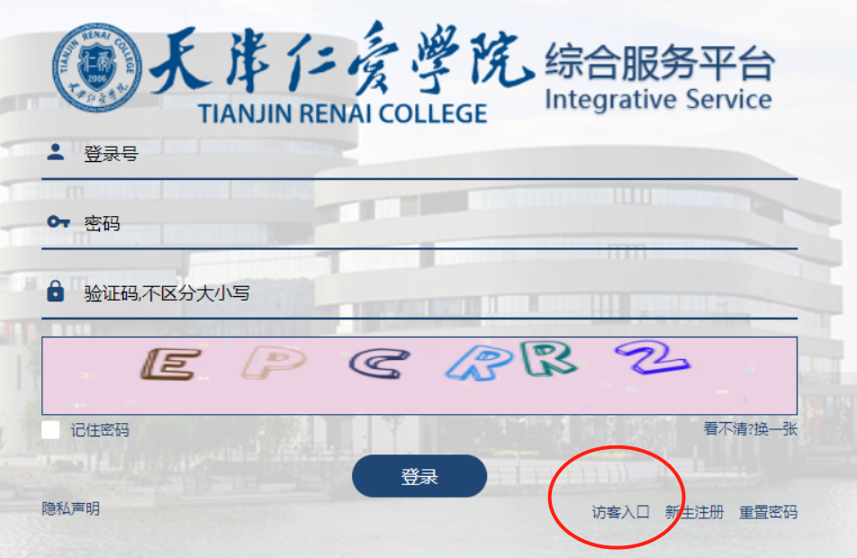

2、然后输入访客自己的姓名和手机号

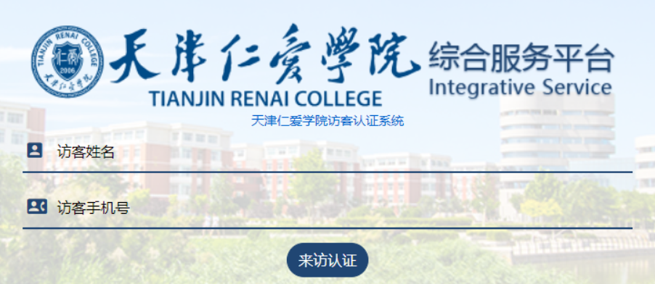

如果没有填写过，可按照系统提示，点击“自助申请”按钮。

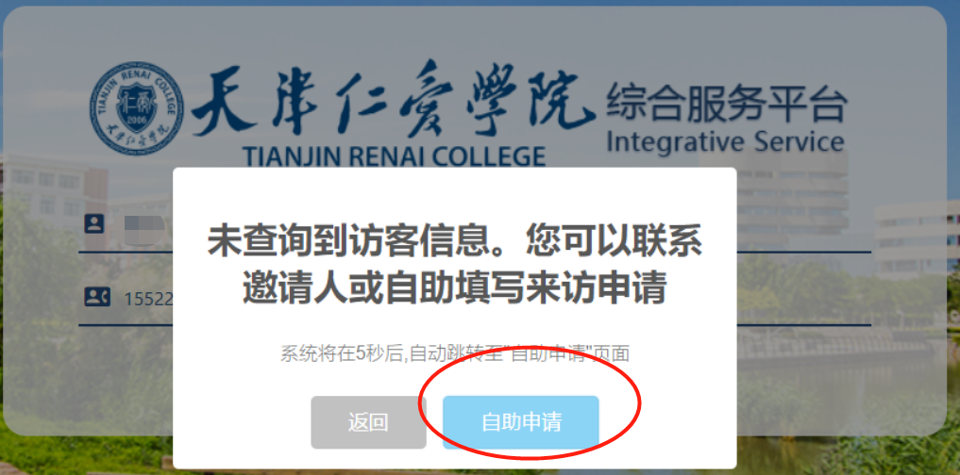

3、在自助申请页面填入邀请人姓名和邀请人手机号（**请务必按照提示的信息填写**）。来访日期选择考试当天的日期，以及个人健康码、行程卡等疫情防控相关信息。

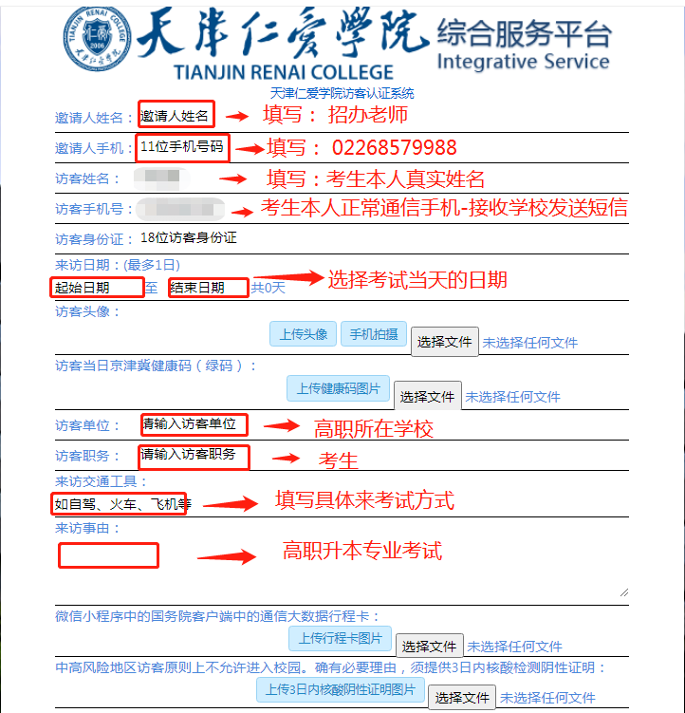

其中，邀请人姓名请填写：**招办老师** 和邀请人手机号填写**02268579988**，才能提交。提交之后，再次来的登录页的访客入口，输入访客自己的姓名和自己手机号，可以看到如下提示：

## 

4、学校审核通过后，访客会收到一条访客申请审核通过的短信提示。

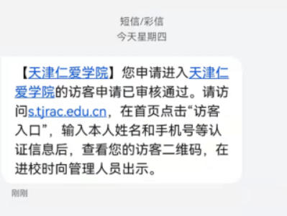

访客根据短信里的网址，仍然到登录页点击访客入口，输入自己的姓名和手机号，可以领取访客二维码。

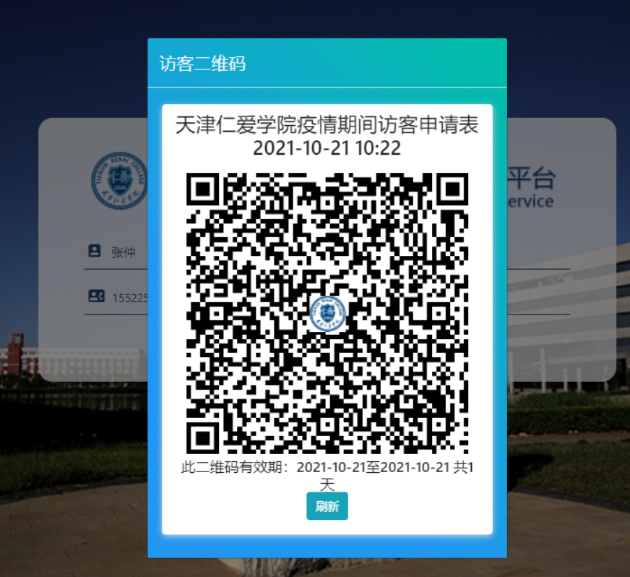

**该照片请提前下载保存手机，以免考试当天现场手机操作影响进入考场。**